第九课 三相电路题型

一、三相电路与星型负载

S001 三相电路七个核心名词总览

学习定位
第九课第一类题型是“三相电路与 Y 型（星型）负载”。题目通常给出标准电路图和参数，再要求求七个核心量中的一个或两个。解题主线是：先辨认量的定义，再使用对称三相的相位关系和相—线换算。

七个核心量总览
①电源端电压 ②线电压 ③线电流 ④负载端相电流 ⑤负载端线电流 ⑥负载端相电压 ⑦负载端线电压。
本片段完成前两项；后五项在后续片段继续展开。
量 | 定义／识别 | 关键关系
电源端电压 | 电源三相各自两端的电压：U_A、U_B、U_C | 同幅值；相位依次相差 120°
线电压 | 两根相线之间的电压：U_AB、U_BC、U_CA | 幅值为相电压的 √3 倍；对应超前 30°
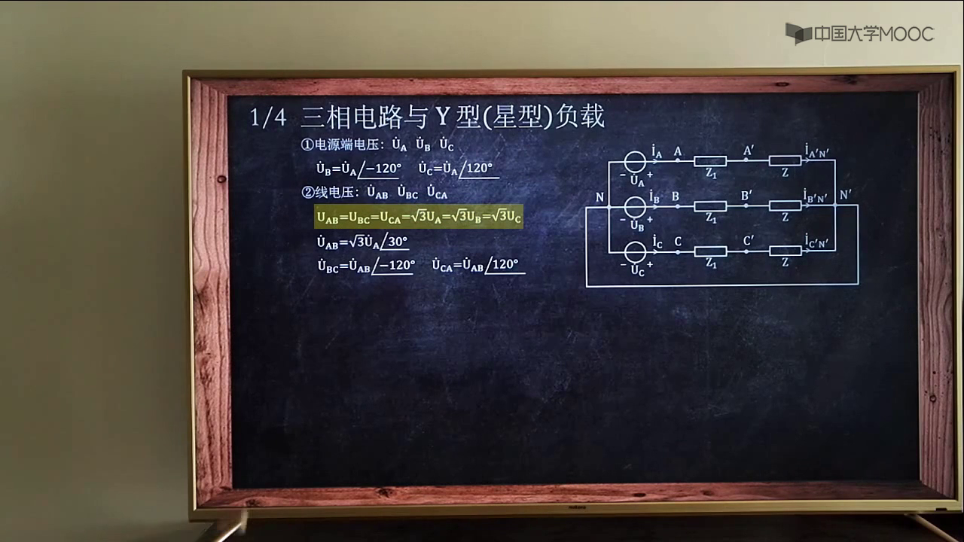
电源端电压与线电压的定义、相位关系及 Y 型负载电路位置

一、电源端电压
定义：电源三相各自两端的电压，分别记为 U_A、U_B、U_C。课程采用 A-B-C 正相序，三者有效值相等，相位依次相差 120°。
U_A = U∠0° U_B = U∠−120° U_C = U∠120°
• 题干若直接给“电源端电压有效值 U”，则三相的幅值都等于 U，只需补上 0°、−120°、120°。
• 例：电源端电压有效值为 220 V，则 U_A=220∠0° V，U_B=220∠−120° V，U_C=220∠120° V。
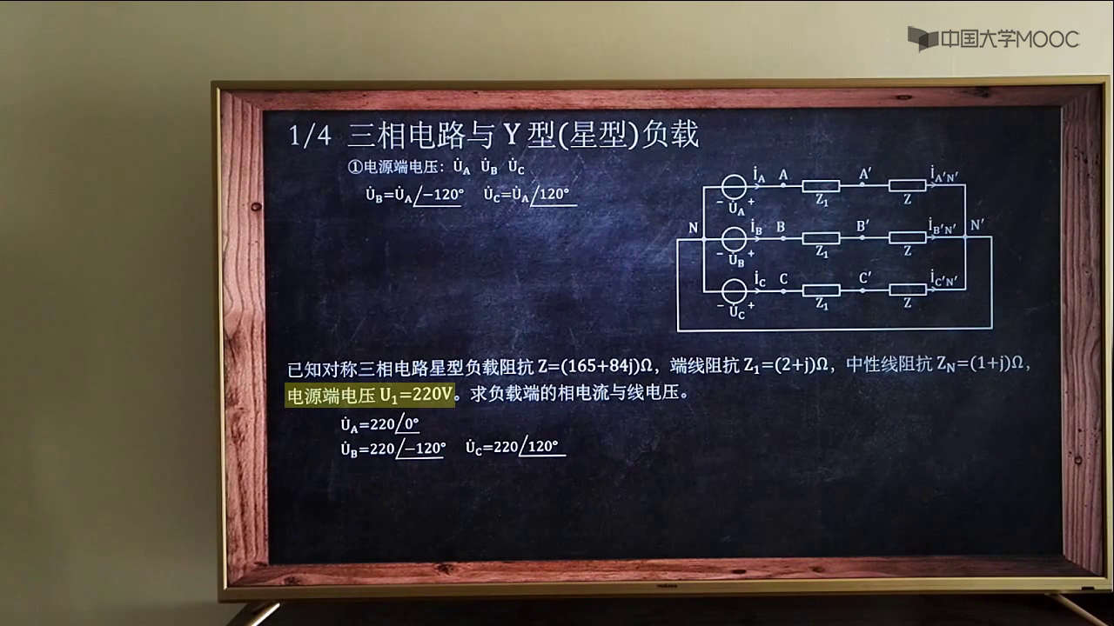
例：已知电源端电压有效值 220 V，写出三相电源电压相量

二、线电压
定义：两根相线之间的电压，分别为 U_AB、U_BC、U_CA。在线电压的有效值与电源端相电压的有效值之间，有固定的 √3 倍关系。
U_line = √3·U_phase ⇔ U_phase = U_line/√3
U_AB = √3·U_A∠30°
U_BC = U_AB∠−120° U_CA = U_AB∠120°
• 幅值关系只说明“√3 倍”；写相量时还必须带上对应的 +30°。
• 其余两路线电压不必重新相减，可由 U_AB 分别转过 −120°、+120°得到。
• 例：U_line=380 V 时，U_phase=380/√3=220 V；进一步可得 U_AB=380∠30° V、U_BC=380∠−90° V、U_CA=380∠150° V。
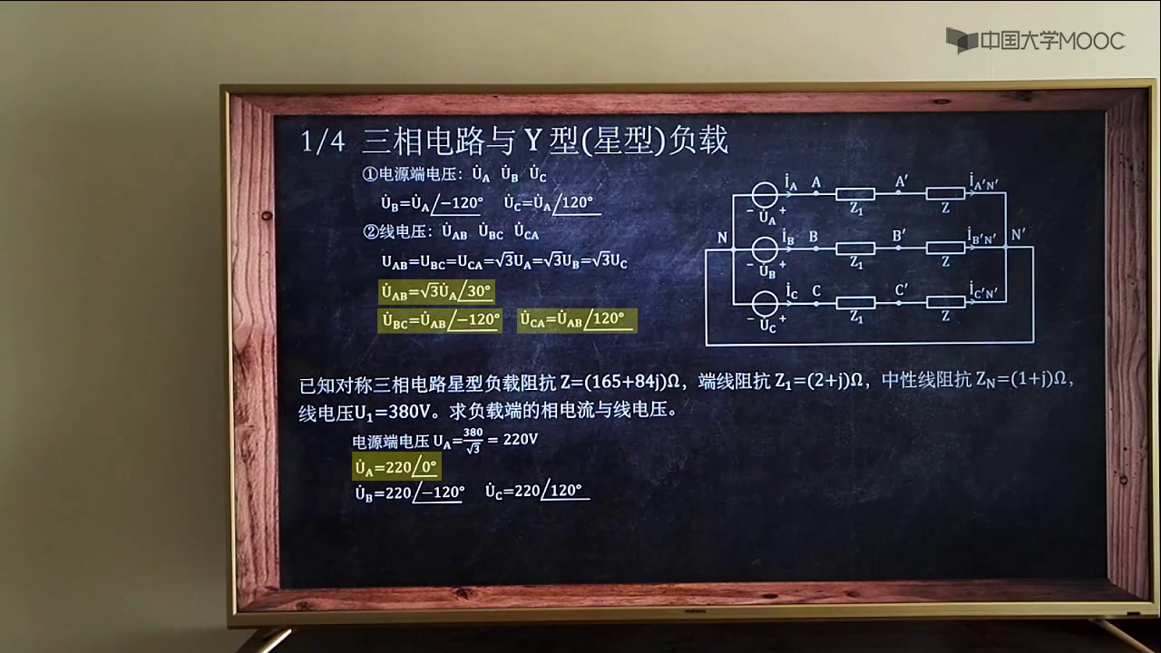
例：已知线电压有效值 380 V，先除以 √3 得电源端相电压 220 V

三、固定解题流程
1. 先判断题干给的是电源端相电压，还是线电压。
2. 若给线电压有效值，先除以 √3，得到电源端相电压有效值。
3. 以 A 相为参考：U_A=U∠0°，再写出 U_B=U∠−120°、U_C=U∠120°。
4. 要求线电压时，由 U_AB=√3·U_A∠30°起步，再用 ±120°得到 U_BC、U_CA。

易错点
• 不要把“相与相之间相差 120°”和“线电压相对对应相电压超前 30°”混为一谈。
• U_line=√3·U_phase 是有效值（幅值）关系；相量等式必须同时写幅值与角度。
• 本课程图中以 A-B-C 正相序为前提，因此 B 相写 −120°、C 相写 +120°。

本节速记
相电压：同幅值，角度 0°／−120°／+120°； 线电压：幅值乘 √3，对应角度再 +30°，其余两相仍按 ±120°展开。

S002 电源端电压与线电压求法

S003 线电流与负载端相电流求法

S004 负载端线电流、相电压和线电压

S005 星型负载综合例题

二、三相电路与三角形负载

S006 三角形负载七个名词与等效变换

S007 三角形负载综合例题

三、三相电路功率表读数

S008 有功功率表读数计算

S009 功率表综合例题

四、三相电路接量表求功率

S010 量表读数求有功无功和复功率

